29/11/24

- Να βάλετε Α για κάθε απλή πρόταση, Σ για κάθε σύνθετη και Ε για κάθε ελλειπτική :

- Χρόνια πολλά! (…….)
- Το μπλε, το άσπρο και το κόκκινο είναι χρώματα. (…….)
- Τα παιδιά αντιγράφουν την άσκηση. (…….)
- Πρόσεξε! (…….)
- Ώρα για φαγητό. (…….)
- γ) Όλη η περιοχή και η θάλασσα μολύνθηκαν από τα καυσαέρια. (…….)

2.Να συμπληρώσεις τα κενά βάζοντας τα ουσιαστικά των παρενθέσεων στον κατάλληλο τύπο.
Α. Πέτα τα στον κάδο των …..…………………..(απόρριμμα).
Β. Βοήθησαν στο στόλισμα της τραπεζαρίας του
…………..…………(ίδρυμα)
Γ. Οι γονείς μου πούλησαν τα ………………………(κτήμα) του
παππού.
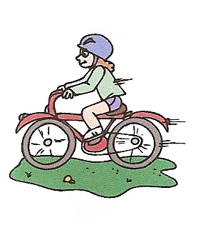
Δ. Χθες έγινε η διακοπή των ………………………..…(γύρισμα) της ταινίας.

4. Συμπλήρωσε το σωστό (ι, η, ει, υ) στο β’ πληθυντικό προστακτικής των παρακάτω ρημάτων :

μιλώ – μιλ…….στε βαδίζω- βαδ…..στε
ρωτώ- ρωτ…..στε Θεωρώ –θεωρ…….στε δέχομαι –δεχτ…….τε ποτίζω- ποτ……..στε
κλείνω- κλ…….στε ξεχνιέμαι- ξεχαστ……τε αγαπώ- αγαπ…….στε σκέφτομαι- σκεφτ…..τε

5.Να ξαναγράψετε τις παρακάτω προτάσεις χρησιμοποιώντας την Υποτακτική και την προστακτική όπως στο παράδειγμα:
Οδηγούμε προσεκτικά. (Οριστική)
Να οδηγείτε προσεκτικά. (Υποτακτική)
Οδηγείτε προσεκτικά. (Προστακτική)

Κρατάμε τις αποστάσεις . (Οριστική)
……………………………………………………………………….(Υποτακτική)
………………………………….……………………………….(Προστακτική)

Χρησιμοποιούμε ζώνη ασφαλείας . (Οριστική)
…………………………………………………………………. (Υποτακτική)
…………………………………………………………………..(Προστακτική)

6. Να συμπληρώσετε τα κενά των προτάσεων με τα ρήματα παίρνω και περνώ, βάζοντάς τα στο σωστό χρόνο και στο κατάλληλο πρόσωπο:
Α. Με …………………….το παράπονο, όταν τον θυμάμαι.
Β. Κάθε πρωί …………………..και ………………….. τη φίλη μου από το σπίτι της.
Γ. Όταν πηγαίνω στο πάρκο δεν ………………. είδηση πώς ……………….… η ώρα.
